KIŠKIS
HAREN

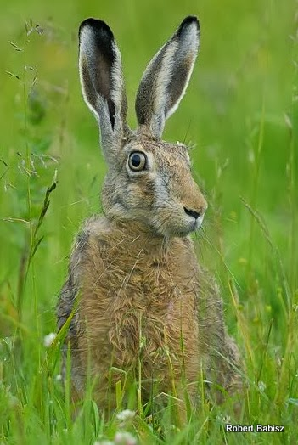
Kaip atpažinti kiškį?
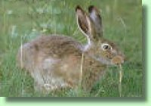
Kiškis yra rudos spalvos žoliaėdis gyvūnas. Jis turi dvi ilgas ausis ir trumpą uodegą. Jo priekinės kojos yra yra trumpesnės už užpakalines. Ilgos ir stiprios užpakalinės kojos, padeda kiškiui greitai bėgti ir toli nušokti.
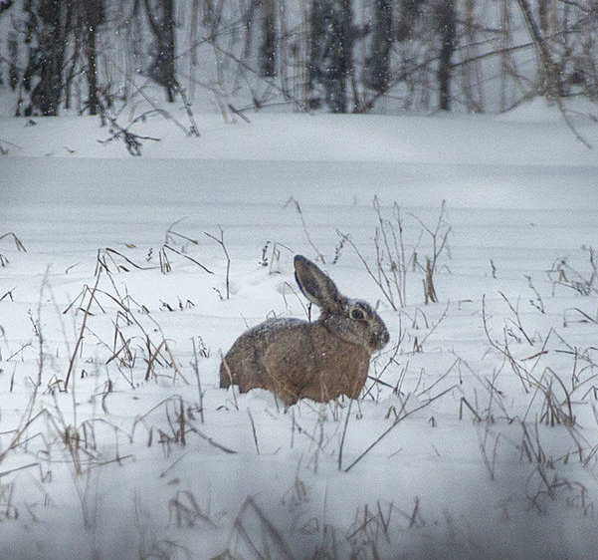
Vasarą kiškio kailiukas yra rudas ir tumpas. Žiemą kiškio kailis prisitaiko prie gamtos: jis tampa šviesiai pilku, tankiu ir storu. Kailis apsaugo kiškį nuo šalčio.

Koks kiškio dydis?
Kiškis yra maždaug 75 cm ilgio, ir 30 cm aukščio. Jo ausys siekia 8-10 cm. Priekinės kojos apie 20 cm, užpakalinės - 36 cm. Kiškis sveria apie 3-5 kg. Gyvenimo trukmė apie 8-10 metų.
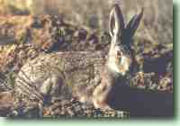
Kur gyvena kiškis?
Kiškiai gyvena įvairiose gamtos vietose. Kiškį gali sutikti miškuose, laukuose, kalnuose ir net prie jūros.
Kiškiai nemėgsta drėgnų ir pelkėtų gamtos vietų.
Kas yra kiškio priešai?
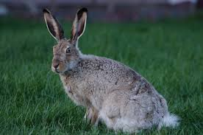
Kiškiais minta lapės, vilkai, laukiniai šunys ir kiti plėšrūs gyvūnai. Kiškis gali tapti ir plėšrių paukščių grobiu. Jį gali pagauti ir sudraskyti erelis ar sakalas.
Kiškius medžioja žmonės.

Kaip atskirti kiškio patinėlį nuo patelės?
Atskirti patinėlį nuo patelės yra labai sunku, nes jie labai panašūs savo išvaizda ir dydžiu.
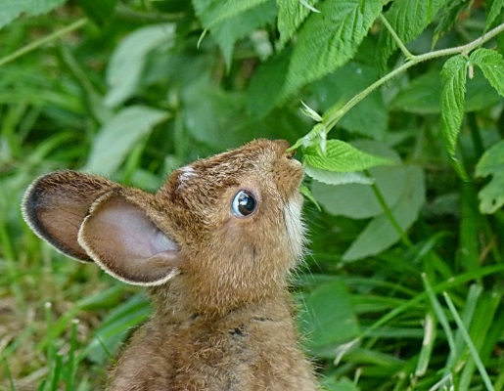
Kuo kiškis minta?
Kiškis yra žoliaėdis gyvūnas. Jis mėgsta įvairius augalus: dobilus, runkelius, morkas, bulves. Kopūstai - mėgstamiausias kiškio maistas. Žiemą, kai laukus padengia sniegas, kiškiui sunku rasti maisto, todėl jis naktį ateina iš miško į sodus ir daržus.
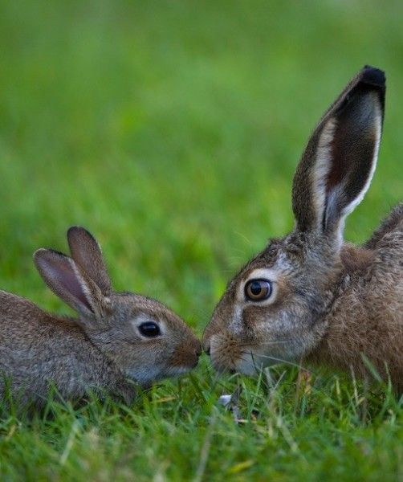
Kiek kiškiai atsiveda jauniklių?
Maždaug 4 kartus per metus kiškio patelė atsiveda 2 - 4 jauniklius. Tris savaites kiškiukai maitinami kiškės pienu. Po to, kiškė palieka savo mažylius ir nuo tada jie turi patys savimi pasirūpinti.

